ВОЛГОГРАДСКая городская дума

РЕШЕНИЕ

400066, Волгоград, пр-кт им. В.И.Ленина, д. 10, тел./факс (8442) 38-08-89, E-mail: gs_kanc@volgsovet.ru

от | 20.03.2024 | № | 9/145

О внесении изменения в решение Волгоградской городской Думы
от 21.12.2018 № 5/115 «Об утверждении Правил землепользования и застройки городского округа город-герой Волгоград»

В соответствии с Градостроительным кодексом Российской Федерации, с учетом протокола общественных обсуждений от 02 июня 2023 г., заключения о результатах общественных обсуждений по проекту о внесении изменения в Правила землепользования и застройки городского округа город-герой Волгоград, утвержденные решением Волгоградской городской Думы
от 21.12.2018 № 5/115 «Об утверждении Правил землепользования и застройки городского округа город-герой Волгоград», от 02 июня 2023 г., руководствуясь статьями 24, 26 Устава города-героя Волгограда, Волгоградская городская Дума
РЕШИЛА:
1. Внести в приложение 1 «Карта градостроительного зонирования. Границы территориальных зон» к Правилам землепользования и застройки городского округа город-герой Волгоград, утвержденным решением Волгоградской городской Думы от 21.12.2018 № 5/115 «Об утверждении Правил землепользования и застройки городского округа город-герой Волгоград», изменение, изменив границы территориальных зон территории, включающей кварталы 01_05_078, 01_05_079, 01_05_080, 01_05_081, 01_05_082, 01_05_083, 01_05_084, 01_05_085, 01_05_086, 01_05_087, 01_05_088, 01_05_089 в Тракторозаводском районе Волгограда, с зоны планируемых производственных объектов (П3) на жилую зону индивидуальных жилых домов (Ж1), общественно-деловую зону (Д3), установив границы указанных территориальных зон в соответствии с положениями статьи 85 Земельного кодекса Российской Федерации и статьи 30 Градостроительного кодекса Российской Федерации:

зону П3

(зону планируемых производственных объектов)

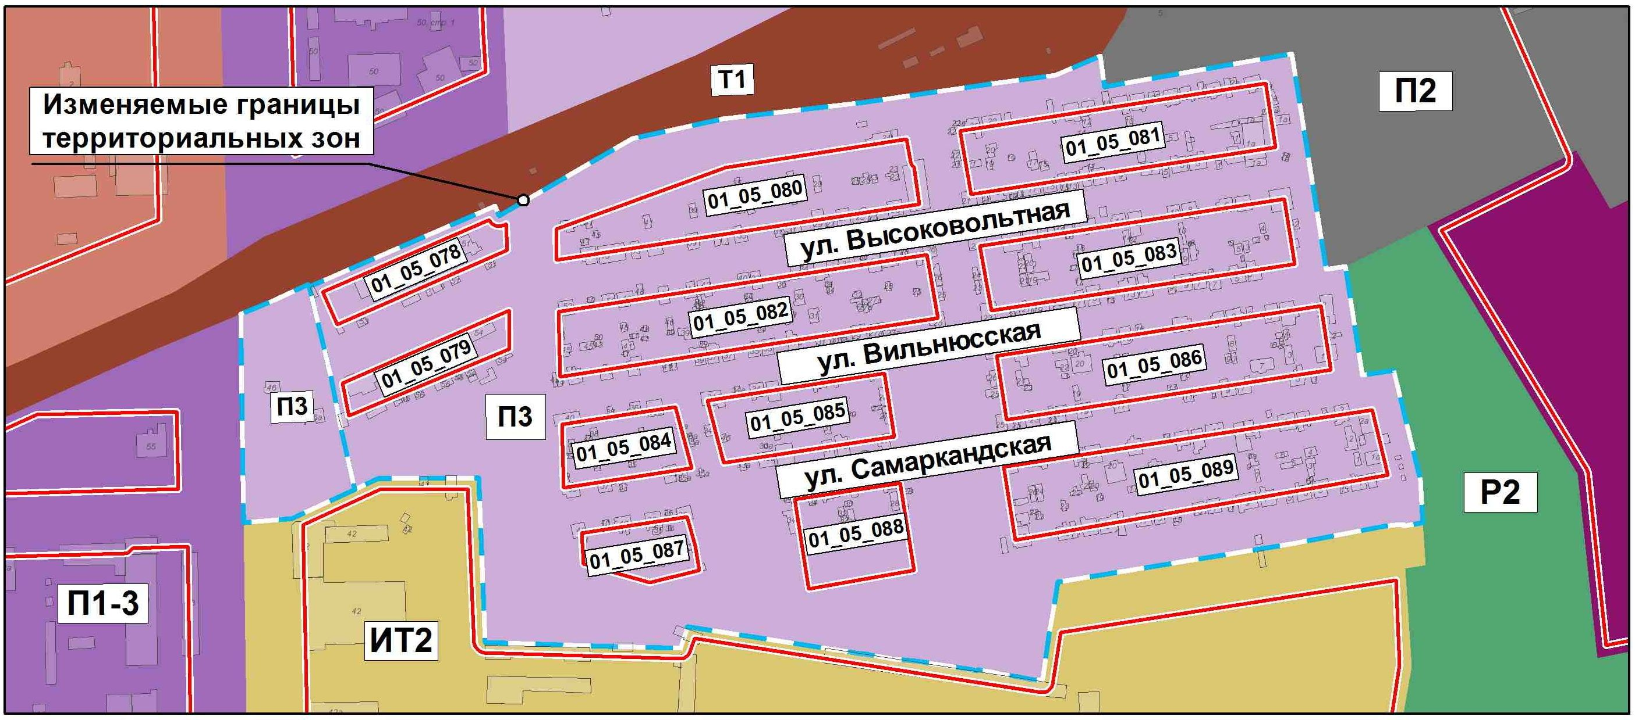

на зону Ж1
(жилую зону индивидуальных жилых домов),
зону Д3
(общественно-деловую зону)

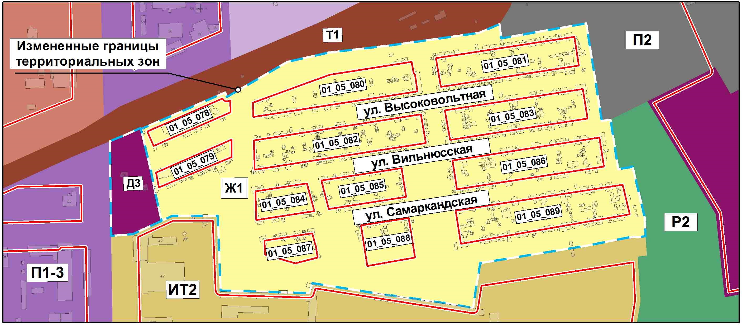

2. Администрации Волгограда в установленном порядке:
2.1. Направить в Управление Федеральной службы государственной регистрации, кадастра и картографии по Волгоградской области сведения об изменении границ территориальных зон согласно пункту 1 настоящего решения для внесения в Единый государственный реестр недвижимости.
2.2. Опубликовать настоящее решение в официальных средствах массовой информации и разместить на официальном сайте администрации Волгограда в сети Интернет.
3. Настоящее решение вступает в силу со дня его официального опубликования.
4. Контроль за исполнением настоящего решения возложить на заместителя председателя Волгоградской городской Думы Кузнецова Г.Ю.

Председатель  Волгоградской городской Думы  В.В.Колесников | Глава Волгограда  В.В.Марченко

